No.8 人間関係研究会主催 神戸北野エンカウンター・グループ
2015年8月7日（金）13時〜9日（日）16時 ＜3日間通い、宿泊は各自で手配をお願いします＞
人間関係研究会のスタッフが、オープンに参加するエンカウンター・グループです。
兵庫県「兵庫教育大学神戸ハーバーランド・キャンパス」｜定員18名
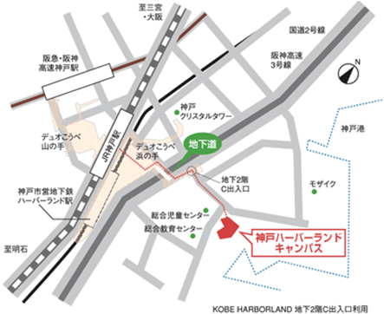
（神戸市中央区東川崎町１丁目５－７ 神戸情報文化ビル３階）
参加費20,000円（研修費・8/8の昼食懇親会費を含む。）
企 画 者：松本剛（兵庫教育大学）
スタッフ：下田節夫（神奈川大学）・山田俊介（香川大学）・
坂中正義（南山大学）・都能美智代（九州産業大学）
【予 定】（小グループを中心とした３日間です。）
8/7（Fri.） 13:00〜 Community Gr. 14:00〜17:30 Small Group1 19:00〜21:00 S.Gr.2
8/8（Sat.） 9:00〜12:00 S.Gr.3 14:00〜17:30 S.Gr.4 （19:00神戸海上花火のようです…。）
8/9（Sun.）9:00〜12:00 S.Gr.5 13:30〜15:00 S.Gr.6 15:00〜16:00 Community Gr.
＜問い合わせ・申込先＞
〒673-1494 加束市下久米942-1 兵庫教育大学 松本剛研究室
E-mail：kobe-encounter@encounter-group.org
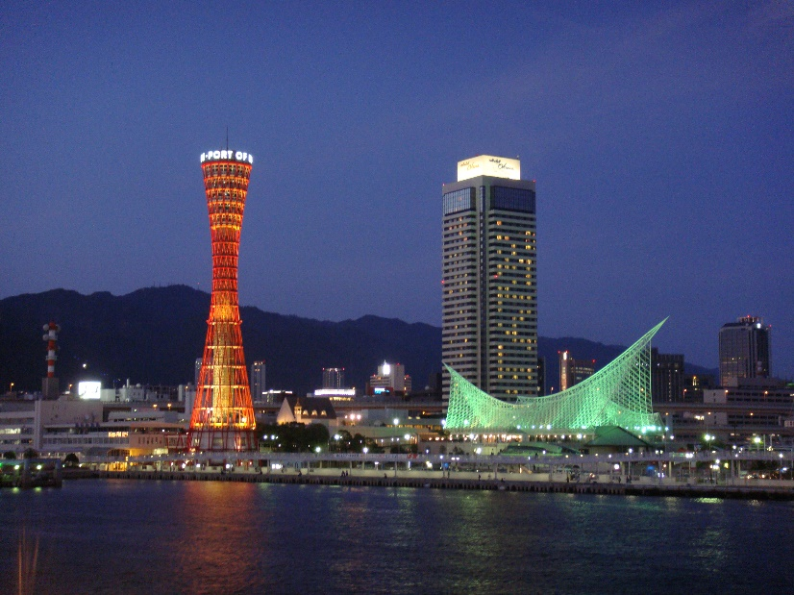
お名前、年齢、性別、ご職業、ご住所、
お電話番号、所属、
参加理由や過去のグループ体験の有無など
をお書きください。

神戸は大阪から30分程度で移動できます。
会場は神戸駅から数分のumie前です。
（キリンのオブジェが目印）

＜近くにはこういう景色が見えます＞ →

